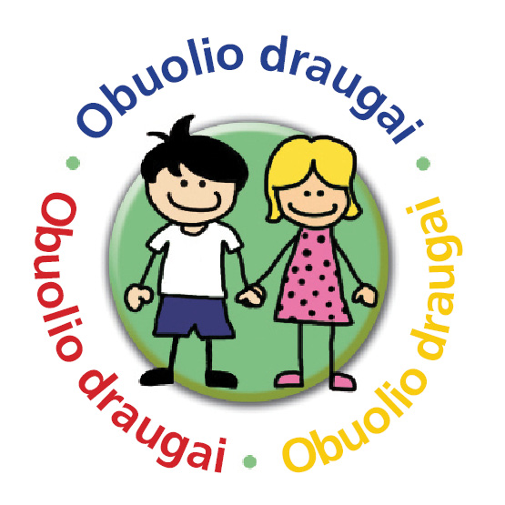

Programa „Obuolio draugai“ 2022 – 2023 mokslo metai
Vilniaus apskrities pirmą kartą į programą įsitraukusių pedagogų sąrašas
1 Vilniaus grupė
Eil. Nr. | Dalyvio vardas ir pavardė | Darbovietė
1. | Tereza Mackelo | Vilniaus „Ateities“ mokykla
2. | Sandra Tamošaitienė | Vilniaus „Ryto“ progimnazija
3. | Edita Petrikienė | Vilniaus „Ryto“ progimnazija
4. | Rima Erdogan | Vilniaus Abraomo Kulviečio klasikinė gimnazija
5. | Tatjana Griščiuk | Vilniaus Liepkalnio mokykla
6. | Paulina Balčėtytė | VšĮ Gedimino miesto mokykla
7. | Gintarė Marcinkevičiūtė | VšĮ Gedimino miesto mokykla
8. | Renata Jablonska | Vilniaus V. Sirokomlės gimnazija
9. | Lilija Bliuj | Vilniaus V. Sirokomlės gimnazija
10. | Teresa Kolenda | Vilniaus V. Sirokomlės gimnazija
11. | Daiva Bertulytė | Vilniaus Salininkų gimnazija
12. | Rugilė čiuplienė | Vilniaus Salininkų gimnazija
13. | Jūratė Michnevičienė | Vilniaus Salininkų gimnazija
14. | Vilma Vinickaitė-Karvelienė | Vilniaus Salininkų gimnazija
15. | Ingrida Stankevič | Vilniaus Salininkų gimnazija
16. | Leokadija Pozlevič | Vilniaus rajono Mickūnų gimnazija
17. | Jurgita Antanavičienė | Buivydiškių pagrindinė mokykla
18. | Austėja Galdikienė | Trakų rajono Lentvario pradinė mokykla

